**Спортивный досуг «Весёлые эстафеты» в старше-подготовительной группе « Вишенка». Подготовила и провела: Стасюк Н. И. Дата проведения:14.03. 2022г.**

Цель: повысить интерес к физической культуре и здоровому образу жизни.

Задачи:

- Активизировать двигательную деятельность детей, развивать быстроту, ловкость, координацию движений, ориентировку в пространстве

- Прививать любовь к спорту и физической культуре;

- Развивать выдержку и внимание в играх и эстафетах;

- Создать радостное эмоциональное настроение.

Оборудование: музыкальный центр, свисток, кегли, мячи среднего размера, обручи 8 , ворота 2,

**Ход**

Дети выходят под марш и строятся в шеренгу в спортивном зале.

**Ведущий**: - Здравствуйте, участники! Очень рада видеть всех на спортивных соревнованиях! Я не зря сейчас с вами поздоровалась, так как слово «здравствуйте» означает пожелание каждому из вас здоровья.

- Ребята, а для того чтобы быть здоровым, что нужно делать и чем заниматься? Ответы детей.

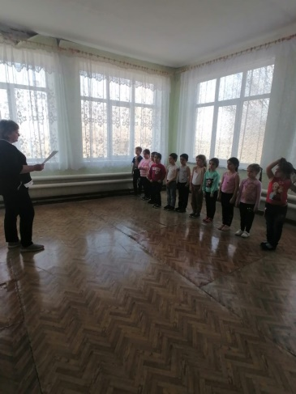

1. Чтоб здоровым быть сполна

Физкультура всем нужна.

Для начала по порядку-

Утром сделаем зарядку!

И без всякого сомненья

Есть хорошее решенье –

Бег полезен и игра

Занимайся детвора!

**Ведущий:** - Ребята желаю каждой команде не только побед, но и бодрого настроения в течение всех состязаний, а также, чтобы участие в эстафетах стало полезным в укреплении вашего здоровья. Но любые спортивные дистанции начинаются с разминки. Мы тоже не будем отставать от традиций и сделаем музыкальную разминку. Повторяйте за мной и не забывайте улыбаться, ведь улыбка тоже укрепляет наше здоровье и помогает настроиться на победное настроение.

**Музыкальная разминка**

**Ведущий:** - Молодцы! Ну, что ж, разогрелись и пора нам переходить к самому интересному - эстафетам! Команды, приготовиться к забегам, занять свои места!

Под музыку команды выходят на площадку и строятся в 2 колонны

**Ведущий:**

Чтоб проворным стать атлетом

Проведем мы эстафеты.

Будем бегать быстро, дружно

Победить нам очень нужно!

**Эстафеты**

**1. Эстафета «Извилистый бег».** Спортивное оборудование: кегли. Исходная позиция команды: в колонну по одному.

Правила эстафеты: по команде ведущего участники по очереди бегут по заданной дистанции, оббегая змейкой кегли туда и обратно. Победившей считается команда, первой справившейся с заданием.

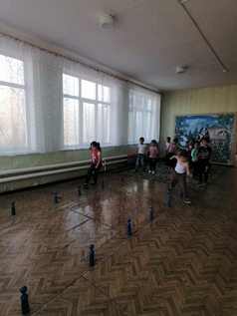

**2. «Прыжки на двух ногах с мячом, зажатыми ногами»**

Каждый ребенок в команде зажимает мяч между колен и прыгает до финишной прямой, стараясь не уронить мяч. Обратно возвращается бегом.

У линии старта передает эстафету следующему касанием руки.

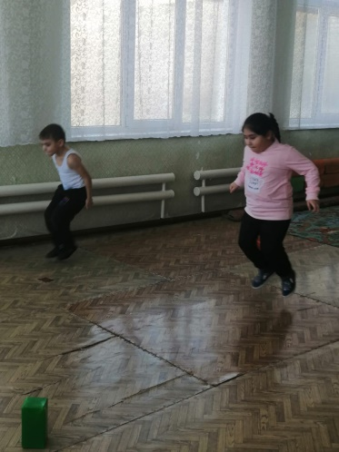

**3. Эстафета "Бег в обруче парами**" На линии старта пара детей одевает обруч. По сигналу бежит с ними до поворотного флажка и возвращается назад, передав обруч следующей паре.

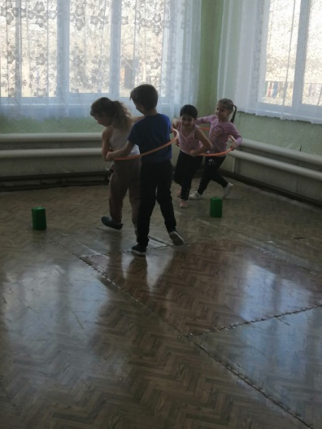

**Ведущий:** Приглашаю участников показать свою смекалку – отгадать загадки о спорте.

Михаил играл в футбол

И забил в ворота (Гол).

Просыпаюсь утром рано

Вместе с солнышком румяным

Заправляю я кроватку,

Быстро делаю … (Зарядку).

Упадет – поскачет,

Ударишь не плачет,

Он всегда несется вскачь,

Разноцветный круглый (Мяч)

На снегу две полосы,

Удивились две лисы,

Подошла одна поближе:

Здесь гуляли чьи-то (Лыжи)

Мне загадку загадили:

Это что за чудеса?

Руль, седло и две педали,

Два блестящих колеса.

У загадки есть ответ,

Это мой (Велосипед)

Каждый вечер я иду,

Рисовать круги на льду,

Только не карандашами

А блестящими … (Коньками)

Вы подумайте, ребятки.

На чем спортсмены – мастера

Скачут с самого утра?

И с разбегу и на месте,

И двумя ногами вместе

Саши, Лены и Наталки

Крутят весело … (Скакалки)

Силачом я стать хочу,

Прихожу я к силачу:

Расскажите вот о чем –

Как вы стали силачом?

Улыбнулся он в ответ:

Очень просто. Много лет

Ежедневно встав с постели

Поднимаю я … (Гантели)

**4. Эстафета «По кочкам».** Прыжки из обруча в обруч (3 обруча на расстоянии 1м друг от друга).

**5. Эстафета «Перенеси предмет».** Перед командой лежит обруч, в нем мячи (5-6),по команде ведущего дети передают мячи над головой, а последний складывает их в обруч в конце команды.

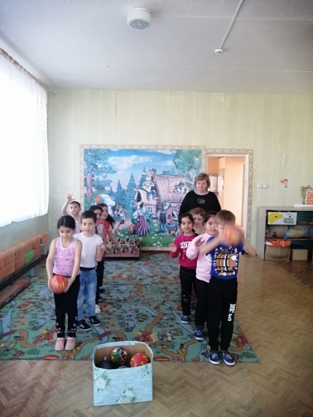

**6. Эстафета «Переправа».** Добежать до кегли; подлезть под ворота и бегом вернуться обратно.

**Ведущий:** Молодцы ребята, справились с заданиями. А мы пока поиграем в игру: «Да, нет».

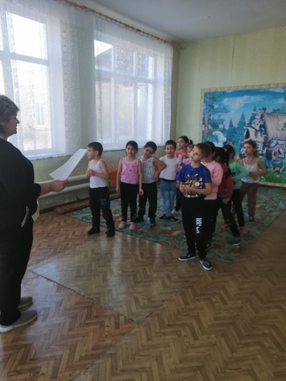

Каша вкусная еда

Это нам полезно? (Да)

Лук зеленый иногда

Нам полезен дети? (Да)

В луже грязная вода

Нам полезна иногда? (Нет)

Щи - отличная еда

Это нам полезно? (Да)

Мухоморный суп всегда –

Это нам полезно? (Нет)

Фрукты – просто красота!

Это нам полезно? (Да)

Грязных ягод иногда

Съесть полезно, детки? (Нет)

Овощей растет гряда.

Овощи полезны? (Да)

Сок, компотик иногда

Нам полезны, дети? (Да)

Съесть мешок большой конфет

Это вредно, дети? (Да)

Лишь полезная еда

На столе у нас всегда!

**Ведущий:** А сейчас наши замечательные спортсмены совершат Круг почета.

Звучит марш. Круг почета.

**Ведущий:** Сегодня на наших соревнованиях нет проигравших – выиграли все, т. к. соревнования помогли детям подружиться со спортом. Победила дружба.

Закончились соревнования, но дружба дошкольников с физкультурой продолжается.